# 会议记录2

## 主持人

陈锴

## 会议主题

进度报告及任务安排

## 会议时间

2023/10/27 16:30——18:30

## 参与人员与记录者

记录者：胡洋

参与者：全员

## 会议内容

1. 总结了第一周不同板块的完成进度。对于UI设计板块，参考了Bootstrap框架以及亚马逊网页进行设计上的学习，对于UI界面的设计有了基本的想法。对于前端人员，问询每一个人对Vue的学习进度，统一督促安排学习进度。对于后端人员，同样也是问询每一个后端人员对于GO语言的学习进度，最终利于统筹安排。对于交互方面，第一周完成看利用脚手架对软件进行基本搭建，路由等设置。

2．进行UI的大致设计,讨论了UI的风格以及板块的分布，最终设计出一个草图。安排UI人员进行进一步的草图细化。

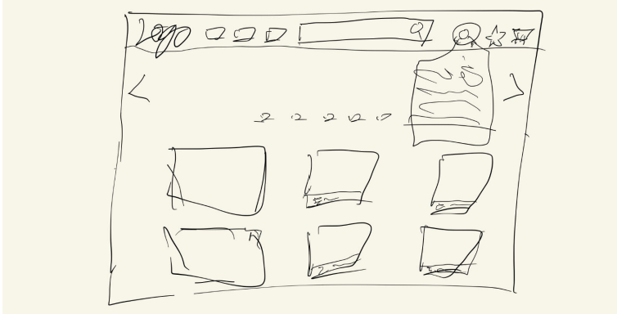

3. 基于需求分析的思维导图讨论了需求分析的细化问题。

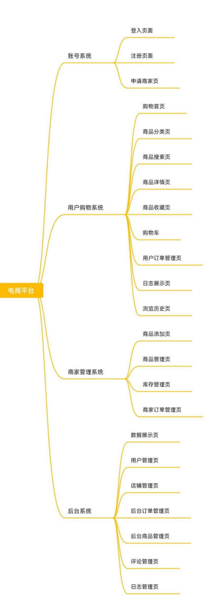

4.讨论了第二周的安排。UI设计：尽快制作主页效果图；前端人员：在主页效果图推出前继续一句教程学习，尝试基于框架实现各部分划分组件，并尝试将组件实现；后端人员：继续依照教程学习，尝试基于框架实现部分通用功能；交互人员：统一软件开发环境，并且将相关信息与前后端分享；PPT讲述人员：继续学习angular框架，并初步设计汇报结构；报告撰写：整理会议内容，书写会议报告，跟随组内成员学习不同部分知识，增强对各部分的理解，以便后面报告的书写。

5.对项目设计文档进一步完善。

## 已解决问题

1. 进行了第一周进度报告
2. 完成了需求分析细化
3. 对UI进行大致设计
4. 进行第二周实践任务的安排

## 待解决问题

1. UI设计的细化。
2. 不同板块人员完成学习。
3. 开发运行环境的统一。
4. 对UI主页效果图各个组件的实现。
5. 后端人员对部分通用功能的实现。
6. 需要完成项目设计文档。